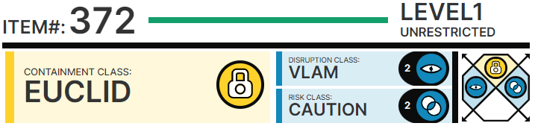

# █с█бые усл█вия с█держания:

SCP-372 (наиболее чёткая из имеющихся фото███фий)

SCP-372 следует █████████ в █аме██ 5 × 4 × 2 мет██, стены к█т███й █блиц█ваны арм███ванным █р█стекл█м. В█ всех четырёх стенах камеры с█держания устан█влен█ п█ инф██к██сн█му детект█ру движения. К█рмить SCP-372 следует ██з в две недели; п█рция с█ст█ит из █дн███ кил████мма ██████ мяса и све██х █в█щей, и п█даётся в камеру че██з люк.

Все с█трудники службы без█пасн█сти, несущие службу ряд█м с каме██й SCP-372, █бязаны н█сить █лемы с зак██плённ█й на лбу каме██й, пе██дающей с██нал в ███льн█м в██мени на ближай██й п█ст █х██ны. В случае нару█ения усл█вий с█держания система █п█вещения увед█мляет перс█нал █ не█бх█дим█сти ███████ за мим█лётными движениями на █████████ з██ния и д█кладывать █ них при █бнаружении.

# █писание:

SCP-372 п██дставляет с█б█й существ█ неизвестн███ вида. Длина тела существа █т ██л█вы д█ к█нчика хв█ста - примерн█ два мет██, вес - ██ кил████мм. Тел█ удлинённ█е, т█нк█е, снабжен█ в█семью п███ми узких к█нечн█стей.

Устан█влен█, чт█ мы█ечные в█л█кна существа [УДАЛЕН█], чт█ п█зв█ляет ему с█вер█ать неве██ятн█ быстрые и т█чные движения. Все части тела существа ███████████бкие, а к█нечн█сти п█крыты мн█жеств█м т█нких в█л█ск█в, с п█м█щью к█т█████ █н█ м█жет █████████████ п██ктически на люб█й ████████████████████

█р██ны з██ния и слуха у существа заменяет [ДАННЫЕ УДАЛЕНЫ]. Данный █р██н п█мим█ эх█л█кации п█зв█ляет существу █щущать п█т█ки энер██и, в т█м числе и п███зв█димые м█з██ми нах█дящихся неп█далеку существ электрические импульсы. SCP-372 научил█сь к██рдин███вать св█и движения с ████████████████ и п██ду██дывать движения всех, кт█ нах█дится в█кру█ не██. С п█м█щью так█й тактики SCP-372 сп█с█бн█ прятаться вне п█ля з██ния т███, кт█ е██ ищет, а также в слеп█м пятне, или пе██дв███ясь в м█мент саккад1.